Мұнайлы ауданы бойынша жайылымдарды басқару және оларды пайдалану жөніндегі 2018-2019 жылдарға арналған жоспарды бекіту туралы
Маңғыстау облысы Мұнайлы аудандық мәслихатының 2018 жылғы 30 наурыздағы № 21/263 шешімі. Маңғыстау облысы Әділет департаментінде 2018 жылғы 20 сәуірде № 3577 болып тіркелді
РҚАО-ның ескертпесі.
Құжаттың мәтінінде түпнұсқаның пунктуациясы мен орфографиясы сақталған.
"Қазақстан Республикасындағы жергілікті мемлекеттік басқару және өзін-өзі басқару туралы" Қазақстан Республикасының 2001 жылғы 23 қаңтардағы Заңының 6 бабына, "Жайылымдар туралы" Қазақстан Республикасының 2017 жылғы 20 ақпандағы Заңының 8, 13 баптарына сәйкес, Мұнайлы аудандық мәслихаты ШЕШІМ ҚАБЫЛДАДЫ:
1. Қоса берілген Мұнайлы ауданы бойынша жайылымдарды басқару және оларды пайдалану жөніндегі 2018-2019 жылдарға арналған жоспары бекітілсін.
2. "Мұнайлы аудандық мәслихатының аппараты" мемлекеттік мекемесі (аппарат басшысы А. Жанбуршина) осы шешімнің әділет органдарында мемлекеттік тіркелуін, оның Қазақстан Республикасы нормативтік құқықтық актілерінің эталондық бақылау банкінде және бұқаралық ақпарат құралдарында ресми жариялануын қамтамасыз етсін.
3. Осы шешім әділет органдарында мемлекеттік тіркелген күнінен бастап күшіне енеді және ол алғашқы ресми жарияланған күнінен кейін күнтізбелік он күн өткен соң қолданысқа енгізіледі.
Сессия төрайымы | Г. Себепбаева
Аудандық мәслихат хатшысы | Б. Назар
"КЕЛІСІЛДІ"
"Мұнайлы аудандық жер қатынастары
бөлімі" мемлекеттік мекемесінің басшысы
А. Отегенов
"30" наурыз 2018 жыл
"КЕЛІСІЛДІ"
"Мұнайлы аудандық ауыл шаруашылық
және ветеринария бөлімі" мемлекеттік
мекемесінің басшысы
А. Аристанов
"30" наурыз 2018 жыл
Мұнайлы аудандық мәслихатының
2018 жылғы 30 наурыздағы
№ 21/263 шешімімен бекітілді
Мұнайлы ауданы бойынша 2018-2019 жылдарға арналған жайылымдарды басқару және оларды пайдалану жөніндегі жоспары
1. Осы Мұнайлы ауданы бойынша 2018-2019 жылдарға арналған жайылымдарды басқару және оларды пайдалану жөніндегі жоспары (бұдан әрі – Жоспар) Қазақстан Республикасының 2001 жылғы 23 қаңтардағы "Қазақстан Республикасындағы жергілікті мемлекеттік басқару және өзін-өзі басқару туралы", 2017 жылғы 20 ақпандағы "Жайылымдар туралы" Заңдарына, Қазақстан Республикасы Ауыл шаруашылығы министрінің 2015 жылғы 14 сәуірдегі № 3-3/332 "Жайылымдардың жалпы алаңына түсетін жүктеменің шекті рұқсат етілетін нормасын бекіту туралы" (нормативтік құқықтық актілерді мемлекеттік тіркеу Тізілімінде № 11064 болып тіркелген) және Қазақстан Республикасы Премьер-Министрінің орынбасары - Қазақстан Республикасы Ауыл шаруашылығы министрінің 2017 жылғы 24 сәуірдегі № 1736 "Жайылымдарды ұтымды пайдалану қағидаларын бекіту туралы" (нормативтік құқықтық актілерді мемлекеттік тіркеу Тізілімінде № 15090 болып тіркелген) бұйрықтарына сәйкес әзірленді.
2. Жоспар жайылымдарды ұтымды пайдалану, жемшөпке қажеттілікті тұрақты қамтамасыз ету және жайылымдардың тозу процестерін болғызбау мақсатында қабылданады.
3. Жоспар:
1) құқық белгілейтін құжаттар негізінде жер санаттары, жер учаскелерінің меншік иелері және жер пайдаланушылар бөлінісінде Мұнайлы ауданының аумағында жайылымдардың орналасу схемасы (картасы) (Мұнайлы ауданы бойынша 2018-2019 жылдарға арналған жайылымдарды басқару және оларды пайдалану жөніндегі жоспарына 1 қосымша);
2) Жайылым айналымдарының қолайлы схемалары (Мұнайлы ауданы бойынша 2018-2019 жылдарға арналған жайылымдарды басқару және оларды пайдалану жөніндегі жоспарына 2 қосымша);
3) Жайылымдардың, оның ішінде маусымдық жайылымдардың сыртқы және ішкі шекаралары мен алаңдары, жайылымдық инфрақұрылым объектілері белгіленген картасы (Мұнайлы ауданы бойынша 2018-2019 жылдарға арналған жайылымдарды басқару және оларды пайдалану жөніндегі жоспарына 3 қосымша);
4) Жайылым пайдаланушылардың су тұтыну нормасына сәйкес жасалған су көздерiне қол жеткізу схемасы (Мұнайлы ауданы бойынша 2018-2019 жылдарға арналған жайылымдарды басқару және оларды пайдалану жөніндегі жоспарына 4 қосымша);
5) Жайылымы жоқ жеке және (немесе) заңды тұлғалардың ауыл шаруашылығы жануарларының мал басын орналастыру үшін жайылымдарды қайта бөлу және оны берілетін жайылымдарға ауыстыру схемасы (Мұнайлы ауданы бойынша 2018-2019 жылдарға арналған жайылымдарды басқару және оларды пайдалану жөніндегі жоспарына 5 қосымша);
6) Ауыл, ауылдық округ маңында орналасқан жайылымдармен қамтамасыз етілмеген жеке және (немесе) заңды тұлғалардың ауыл шаруашылығы жануарларының мал басын шалғайдағы жайылымдарға орналастыру схемасы (Мұнайлы ауданы бойынша 2018-2019 жылдарға арналған жайылымдарды басқару және оларды пайдалану жөніндегі жоспарына 6 қосымша);
7) Ауыл шаруашылығы жануарларын жаюдың және айдаудың маусымдық маршруттарын белгілейтін жайылымдарды пайдалану жөніндегі күнтізбелік графигі (Мұнайлы ауданы бойынша 2018-2019 жылдарға арналған жайылымдарды басқару және оларды пайдалану жөніндегі жоспарына 7 қосымша).
4. Жоспар жайылымдарды геоботаникалық зерттеп-қараудың жай-күйі туралы мәліметтер, ветеринариялық-санитариялық объектілер туралы мәліметтер, иелерін – жайылым пайдаланушыларды, жеке және (немесе) заңды тұлғаларды көрсете отырып, ауыл шаруашылығы жануарлары мал басының саны туралы деректер, ауыл шаруашылығы жануарларының түрлері мен жыныстық жас топтары бойынша қалыптастырылған үйірлердің, отарлардың, табындардың саны туралы деректер, шалғайдағы жайылымдарда жаю үшін ауыл шаруашылығы жануарларының мал басын қалыптастыру туралы мәліметтер, екпе және аридтік жайылымдарда ауыл шаруашылығы жануарларын жаю ерекшеліктері және малды айдап өтуге арналған сервитуттар туралы мәліметтер ескеріле отырып қабылданды.
5. Әкімшілік-аумақтық бөлініс бойынша Мұнайлы ауданында 5 ауылдық округ (Қызылтөбе, Дәулет, Батыр, Атамекен, Басқұдық) және 2 ауыл (Маңғыстау, Баянды) бар.
6. Мұнайлы ауданы аумағының жалпы көлемі – 492189,0 га, оның ішінде жайылымдық жерлер – 191138,7 га.
7. Жер санаттары бойынша:
1) ауыл шаруашылығы мақсатындағы жер – 223069,9 га;
2) елдi мекендердiң жерi – 45691,5 га;
3) өнеркәсiп, көлiк, байланыс, ғарыш қызметі, қорғаныс, ұлттық қауіпсіздік мұқтажына арналған жер және ауыл шаруашылығына арналмаған өзге де жер – 28660,6 га;
4) ерекше қорғалатын табиғи аумақтардың жерi, сауықтыру мақсатындағы, рекреациялық және тарихи-мәдени мақсаттағы жер – 125 га;
5) су қорының жерi – 210,8 га;
6) босалқы жер –194556,2 га.
8. Мұнайлы ауданы Маңғыстау облысының батыс бөлігінде орналасқан. Ауданның жер бедері негізінен жазық. Мұнда Қазақстандағы теңіз деңгейінен төмен жатқан ойыстар орналасқан. Жерді пайдалану аймағы құрғақ аймақтарда орналасқан. Аумақтың басым бөлігінде жусан, жантақ, сораң шөп сияқты шөптер және басқа да шөптердің түрлері өседі. Мал жаюға арналған табиғи өсімдіктер аумағы ауданның барлығында таралған.
9. Мұнайлы ауданының климаты континенттік. Каспий теңізінің тек қана ауданның жағалық өңірі климатына ғана әсері бар. Қыс айларында ауданның орташа температурасы –70 -110 С, ал жаз айларында +250 -350 С. Қыста қар ұзақ жатпайды. Жауын-шашынның орташа мөлшері – 8-12 мм, ал жылдық – 100-150 мм құрайды. Жыл бойы желді ауа райы байқалады. Желдің орташа жылдамдығы – 10 м/с.
10. Жер беті сулары Каспий теңізінің шығыс айдынынан және жазда қарасуларға бөлініп қалатын сортаң сулы өзеннен (Қарақия ойысындағы Ащыағар өзені) және тұзды Боржақты субұрқағыштан тұрады. Ауданда ауыл шаруашылығын сумен қамтамасыз етуге жер асты сулары пайдаланылады.
11. Ауданда ауыл шаруашылықтың негізгі саласы болып мал шаруашылығы, өсімдік шаруашылығы, бау-бақша дақылдарын өсіру табылады. Ауданның өндірістік-экономикалық дамуына оның қалаға жақын орналасуы әсер етуде.
12. Қазіргі таңда ауданда 3379 бас түйе, 931 бас ірі қара мал, 12616 бас ұсақ мал, 3125 бас жылқы, 1373 бас құс бар.
13. Мұнайлы ауданы бойынша ауыл шаруашылығы жануарлары мал басының саны туралы мәліметтер:
№ | Ауыл, ауылдық округтер атауы | Түйе | Жылқы | Ірі қара мал | Ұсақ мал (қой,ешкі) | Құс
1 | Маңғыстау | 225 | 398 | 159 | 3622 | 174
2 | Баянды | 1285 | 1341 | 208 | 5489 | 182
3 | Дәулет | 559 | 638 | 108 | 1197 | 68
4 | Қызылтөбе | 946 | 496 | 150 | 1236 | 321
5 | Батыр | 213 | 212 | 117 | 629 | 369
6 | Атамекен | 24 | 0 | 95 | 315 | 219
7 | Басқұдық | 127 | 40 | 94 | 128 | 40
 | Барлығы | 3379 | 3125 | 931 | 12616 | 1373
14. Ауданда 2 мал тоғыту орындары, 1 мал көміндісі, 3 мал сою пункті, 1 инсператор пеші және 7 ветеринариялық пунктер жұмыс жасайды.
Ветеринариялық-санитариялық объектілер туралы мәліметтер:
№ | Ауыл, ауылдық округтер атауы | Ветеринариялық пунктер | Мал тоғыту орындары | Мал көміндісі | Мал сою алаңдары | Инсператор пеші
1 | Маңғыстау | 1 | - | - | 1 | -
2 | Баянды | 1 | 1 | - | - | -
3 | Дәулет | 1 | - | - | - | -
4 | Қызылтөбе | 1 | 1 | 1 | - | 1
5 | Батыр | 1 | - | - | - | -
6 | Атамекен | 1 | - | - | - | -
7 | Басқұдық | 1 | - | - | 2 | -
 | Барлығы | 7 | 2 | 1 | 3 | 1
15. Жайылым өнімділігін анықтау үшін геоботаникалық зерттеулердің деректері қолданылды. Жайылымдардың құрғақ массада орташа өнімділігі 1,5 -2,0 центнер/гектар құрайды. Шабылған шөппен жасанды шабылған шөптің қосалқы азығы қыстау кезеңінде қолданылады.
16. Жайылым сыйымдылығын анықтау, жайылым кезеңінде оның өнімділігі туралы деректер негізінде жүргізілді. Шамамен алғанда, мал азығының келесі нормалары алынды (орта есеппен бір бас малға): ірі қара мал - 4 кг, ұсақ қара мал - 2 кг, жылқы және түйе - 6 кг. Жайылым кезеңінің ұзақтылығы 180-200 күнді құрайды. Осылайша, жайылым өнімін, жануарлардың жасыл азықты бір күнде қажет ету көлемін, жайылым кезеңінің ұзақтылығын біле отырып, жайылымның сыйымдылығын анықтауға болады.
17. Екпе және аридтік жайылымдарда ауыл шаруашылығы жануарларын жаю ерекшеліктері:
1) ауыл шаруашылығы жануарларын жаюдың және айдаудың маусымдық маршруттарын белгілейтін жайылымдарды пайдалану жөніндегі күнтізбелік графигі, сонымен қатар жайылым кезеңінің ұзақтығы;
2) топырақ климаттық аймаққа, ауыл шаруашылығы жануарлар түріне, сондай – ақ жайылым айналымына тәуелді;
3) далада – 160-180 күн;
4) шөлейтте – 160-180 күн.
5) сүтті ірі қара малды жаю ұзақтығы – ең кіші, ал етті ірі қара мал үшін, қой, жылқы, түйелер үшін – максималды және қар жамылғысының тереңдігі мен тығыздығына және басқа да факторларға байланысты;
6) Малды айдап өтуге арналған сервитуттар туралы мәліметтер.
18. Малды айдап өтуге арналған сервитуттар туралы мәліметтер. Мұнайлы ауданы бойынша малды айдап өту жолы 25-30 км құрайды.
Ескерту: аббревиатуралардың ажыратылып жазылуы:
га - гектар;
С - Цельсия көрсеткіші;
мм - миллиметр;
м/с - секундына метр;
кг - килограмм;
км - километр.
Мұнайлы ауданы бойынша
2018-2019 жылдарға арналған
жайылымдарды басқару және
оларды пайдалану жөніндегі
жоспарына
1 қосымша
Құқық белгілейтін құжаттар негізінде жер санаттары, жер учаскелерінің меншік иелері және жер пайдаланушылар бөлінісінде Мұнайлы ауданының аумағында жайылымдардың орналасу схемасы (картасы)

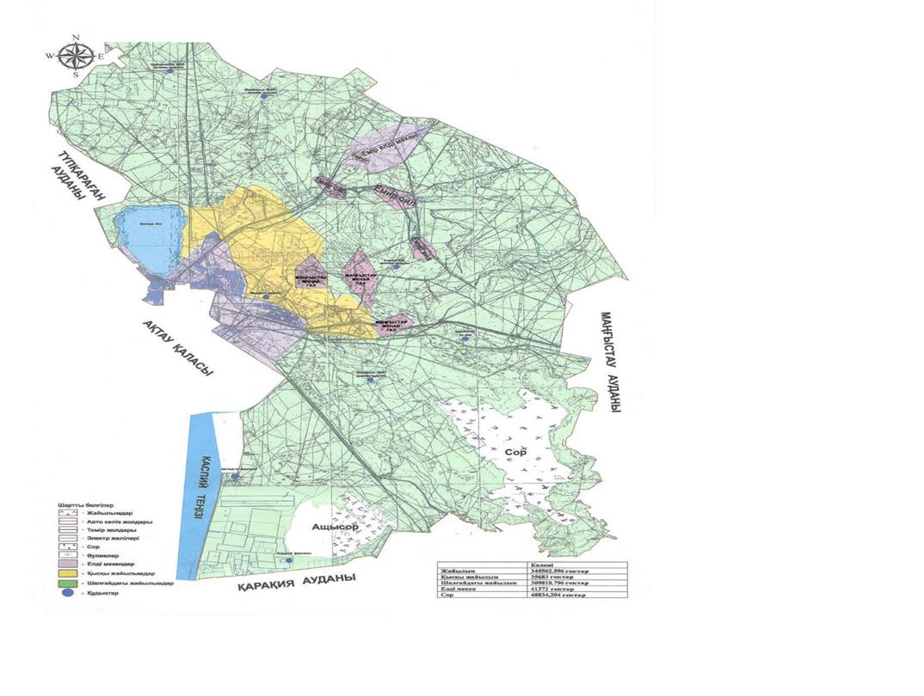

Мұнайлы ауданының жайылымдардың орналасу схемасына (картасына) беріліп отырған жер учаскілерінің меншік иелері тізімі
№ | Жер учаскелері меншік иелерінің тегі, аты, әкесінің аты
1 | Оразбаев Ерсайын шаруа қожалығы
2 | Кайпов Дастан Куралбаевич шаруа қожалығы
3 | Оразбекова Асылхан шаруа қожалығы
4 | Койшыбаев Жангелды Тажадинович шаруа қожалығы
5 | Ахметов Оразбай Муханович шаруа қожалығы
6 | Суюцева Римма Казбековна шаруа қожалығы
7 | Койшыбаев Жангелды Тажадинович шаруа қожалығы
8 | "Бейбарыс" шаруа қожалығы
9 | Оразов Қанат Тайшыбекұлы шаруа қожалығы
10 | "Магзам" шаруа қожалығы
11 | Бурибаева Кантуре шаруа қожалығы
12 | Көшбай Ислам Қосымбайұлы шаруа қожалығы
13 | "Ербол" шаруа қожалығы
14 | Сатканбаев Канат Рзаханович шаруа қожалығы
15 | "Ян Ф С" шаруа қожалығы
16 | Жарылгапов Шарухия шаруа қожалығы
17 | Адилов Еламан Нухиевич шаруа қожалығы
18 | Айтуаров Амангелды шаруа қожалығы
19 | "Нұржан" шаруа қожалығы
20 | Дуйсенбаев Жарас Усипбекович шаруа қожалығы
21 | Джанайбаев Умирбек Суйесинович шаруа қожалығы
22 | Кунанбаев Жетес Аскарович шаруа қожалығы
23 | "Ерасыл" шаруа қожалығы
24 | Шадияров Рамазан Кайржанович шаруа қожалығы
25 | Сейткулы Әулиеті шаруа қожалығы
26 | Абилдаева Роза Карсибаевна шаруа қожалығы
27 | "Алтынай" шаруа қожалығы
28 | Газыбеков С. шаруа қожалығы
29 | Байтубетов С. З. шаруа қожалығы
30 | Дуйсенбаев Ж.У. шаруа қожалығы
31 | Ерғалиев Әбдіғали шаруа қожалығы
32 | Шаданов Нуралы Женисович шаруа қожалығы
33 | "Жаңайбай" шаруа қожалығы
34 | Шакабаева Т.Х шаруа қожалығы
35 | "Нұрылла" шаруа қожалығы
36 | Манабай Баямиров, Амангельды Жоламанович шаруа қожалығы
37 | Есболаева Санбиби Борсакбаевна шаруа қожалығы
38 | Кураков Нурлыбек шаруа қожалығы
39 | "Жаса" шаруа қожалығы
40 | Сактаганов Жангазы Шукирбаевич шаруа қожалығы
41 | "Бекказы" шаруа қожалығы
42 | "Айдаш" шаруа қожалығы
43 | "Сарайшық" шаруа қожалығы
44 | "Гаухар" шаруа қожалығы
45 | "Қосай" шаруа қожалығы
46 | Кутимурадова Хансули шаруа қожалығы
47 | "Қазбек" шаруа қожалығы
48 | Камаев Дармен Токашевич шаруа қожалығы
49 | Шуақбай Муқан Таженұлы шаруа қожалығы
50 | "Бекетай" шаруа қожалығы
51 | "Кеңес" шаруа қожалығы
52 | Сактаганов Мырзахмет Абдарахманович шаруа қожалығы
53 | "Қожыр-Ата" шаруа қожалығы
54 | Гусман С.Г. шаруа қожалығы
55 | Шынғыс Нурбаев Джамбул Култореевич шаруа қожалығы
56 | Селиков Туремурат Кадырович шаруа қожалығы
57 | Ақмырзаев Лезгин Көкішұлы шаруа қожалығы
58 | "Nuragrodom" шаруа қожалығы
59 | Кураков Нурлыбек "Жан" шаруа қожалығы
60 | Кушпенова Раиса Избасаровна шаруа қожалығы
61 | Шыгыс Уланбек шаруа қожалығы
62 | Уткилбаев Ерболат Исамадинович шаруа қожалығы
63 | "Нұрылла" шаруа қожалығы
64 | "Арафат" шаруа қожалығы
65 | "Данияр" шаруа қожалығы
66 | Каржаубаева Унзира шаруа қожалығы
67 | Абдикеримов Д.Ж. шаруа қожалығы
68 | "Шоғы" шаруа қожалығы
69 | "Бақсейіт" шаруа қожалығы
70 | "Исаәли" шаруа қожалығы
71 | "Еламан" шаруа қожалығы
72 | Кошекенов Нурлан Тенельбаевич шаруа қожалығы
73 | "Ала-Төбе" шаруа қожалығы
74 | "Қайсар" шаруа қожалығы
75 | Габдуллина Улмекен шаруа қожалығы
76 | "Тулпар" шаруа қожалығы
77 | "Сардарбек" шаруа қожалығы
78 | "Есназар" шаруа қожалығы
79 | "Манабай" шаруа қожалығы
80 | "Асыл" шаруа қожалығы
81 | "Конысбек" шаруа қожалығы
82 | "Буран" шаруа қожалығы
83 | Карубаев Ж.К. шаруа қожалығы
84 | Демесинова Жанар Булеевна шаруа қожалығы
85 | "Даулет" шаруа қожалығы
86 | "Буран" шаруа қожалығы
87 | Шадияров Рамазан Кайржанович шаруа қожалығы
88 | Цой Афанасий Васильевич шаруа қожалығы
89 | "Сержан" шаруа қожалығы
90 | "Палуан-К" шаруа қожалығы
91 | Мусаев А.Н. шаруа қожалығы
92 | Мырзақұлов Жеткізген шаруа қожалығы
93 | "Манабай" шаруа қожалығы
94 | Сазанбаева Айкун шаруа қожалығы
95 | Эрматов Абжали Калматович шаруа қожалығы
96 | "Ысмайыл" шаруа қожалығы
97 | "Бекказы" шаруа қожалығы
98 | "Жұлдыз" шаруа қожалығы
99 | Маткеров Рахымжан Азенулы шаруа қожалығы
100 | Темиркасов Талгат Бурибаевич шаруа қожалығы
101 | Абыков Дуйсенбай шаруа қожалығы
102 | Утесов Жангали Екпинович шаруа қожалығы
103 | "Канат" шаруа қожалығы
104 | "Мейрамбек" шаруа қожалығы
105 | Набиев Оразгул Мергенович шаруа қожалығы
106 | "Айдос" шаруа қожалығы
107 | "Ақжігіт" шаруа қожалығы
108 | "Ұлжан" шаруа қожалығы
109 | Алибеков Айтжан Кунбетбаевич "Жібек" шаруа қожалығы
110 | "Айдаш" шаруа қожалығы
111 | "Мейрамгали" шаруа қожалығы
112 | "Айдаш" шаруа қожалығы
113 | "Жанбоздың Балдары" шаруа қожалығы
114 | Әділов Аман Әділұлы шаруа қожалығы
115 | "Жазира" шаруа қожалығы
116 | "Үш Жақты" шаруа қожалығы
117 | Ажимуратов Сафи "Акжол" шаруа қожалығы
118 | "Мұрас" шаруа қожалығы
119 | "Бөрібай" шаруа қожалығы
120 | Алданов Баймукан Итемишович шаруа қожалығы
121 | "Исмагул" шаруа қожалығы
122 | "Сагындыков" шаруа қожалығы
123 | Сатканбаев О.А. шаруа қожалығы
124 | Шегемов Шанды Абдуллаевич шаруа қожалығы
125 | "Сауытты" шаруа қожалығы
126 | Дуйсенбаев Ж.У. шаруа қожалығы
127 | Жумабаева Жанымай "Сәт" шаруа қожалығы
128 | "Мағжан" шаруа қожалығы
129 | Дуйсенбаев Ж.У. шаруа қожалығы
130 | Сагимбаев Нурберген "Тама" шаруа қожалығы
131 | Бекбосын Жәнібек Әмірұлы шаруа қожалығы
132 | Жеманов Аскар Торегалиевич шаруа қожалығы
133 | "Тасым" шаруа қожалығы
134 | "Аруана" шаруа қожалығы
135 | "Әдемі" шаруа қожалығы
136 | "Сұлухан Ана" шаруа қожалығы
137 | Кульчаров Турлыбек Жилкибекович шаруа қожалығы
138 | "Ер-Қосай Борше" шаруа қожалығы
139 | Бекбауов Б. шаруа қожалығы
140 | Альпишев Тастемир шаруа қожалығы
141 | Исаев Аскарбек Лепесович шаруа қожалығы
142 | Косымбаев Мэлс Азиевич шаруа қожалығы
143 | Бисенбаев Бакытжан Кидирбаевич "Сауытты" шаруа қожалығы
144 | Тастемиров Ибраш шаруа қожалығы
145 | Сеитов Мухан Бердиевич шаруа қожалығы
146 | Бурибаева Кантуре шаруа қожалығы
147 | Сугиров Бакыт Мырзабаевич шаруа қожалығы
148 | Конкаев Курбаналы Дарганбаевич шаруа қожалығы
149 | Ембергенов Амангелди Бахтыгалиевич "Патеке" шаруа қожалығы
Мұнайлы ауданы бойынша
2018-2019 жылдарға арналған
жайылымдарды басқару және
оларды пайдалану жөніндегі
жоспарына
2 қосымша
Жайылым айналымдарының қолайлы схемалары

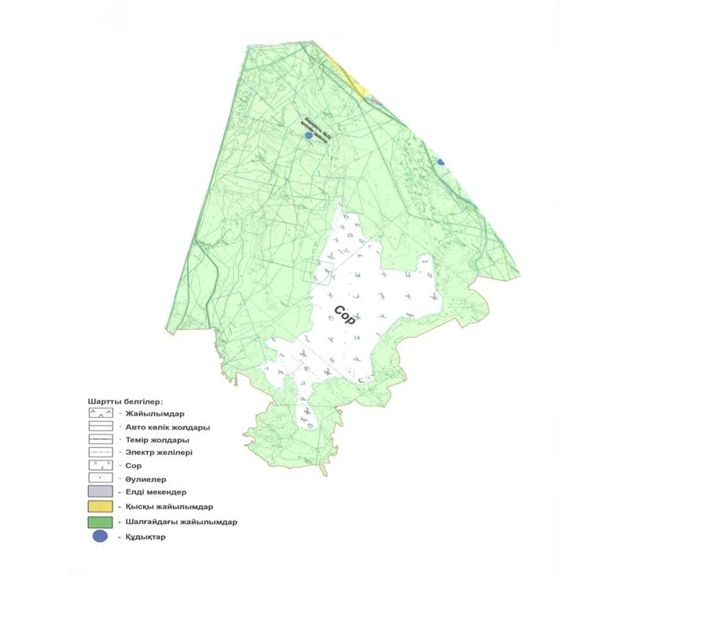

Мұнайлы ауданы бойынша
2018-2019 жылдарға арналған
жайылымдарды басқару және
оларды пайдалану жөніндегі
жоспарына
3 қосымша
Жайылымдардың, оның ішінде маусымдық жайылымдардың сыртқы және ішкі шекаралары мен алаңдары, жайылымдық инфрақұрылым объектілері белгіленген карта.

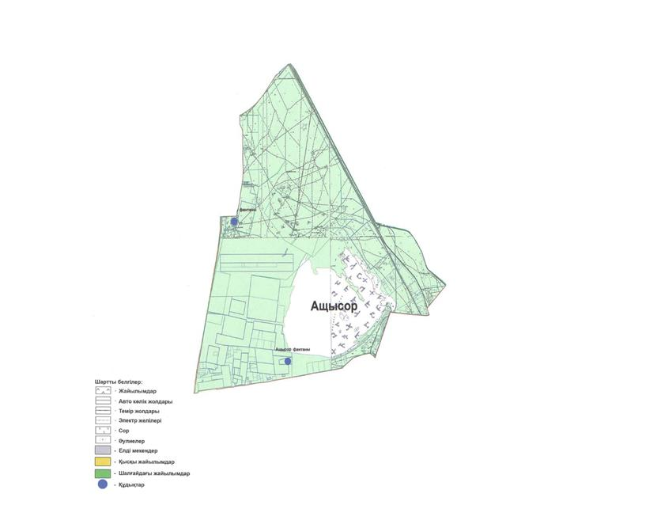

Мұнайлы ауданы бойынша жайылымдардың алаңы 191138,7 гектарды құрайды.
Оның ішінде қысқы жайылым жерлері 100138,0 гектар, шалғайдағы жайылым жерлері 91000,7 гектар.
Мұнайлы ауданы бойынша
2018-2019 жылдарға арналған
жайылымдарды басқару және
оларды пайдалану жөніндегі
жоспарына
4 қосымша
Жайылым пайдаланушылардың су тұтыну нормасына сәйкес жасалған су көздерiне қол жеткізу схемасы

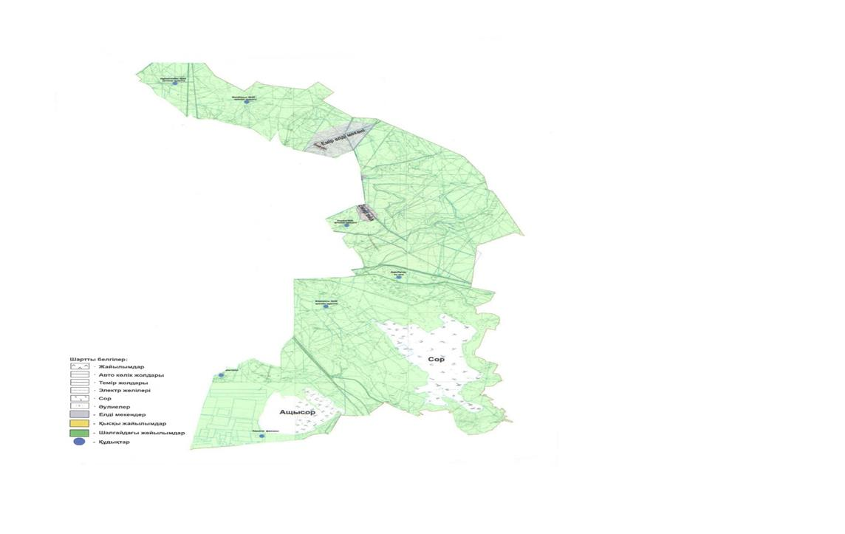

Ауыл шаруашылық жануарына су тұтынудың орташа тәуліктік нормасы Қазақстан Республикасы Премьер-Министрі орынбасары – Қазақстан Республикасы Ауыл шаруашылық министрінің 2017 жылғы 24 сәуірдегі №173 бұйрығымен бекітілген Жайылымдарды ұтымды пайдалану қағидаларының 9-тармағына сәйкес (Нормативтік құқықтық актілерді мемлекеттік тіркеу тізілімінде № 15090 болып тіркелген) анықталады.
Аудан аумағында суаратын немесе суландыратын каналдары жоқ.
Мұнайлы ауданы бойынша
2018-2019 жылдарға арналған
жайылымдарды басқару және
оларды пайдалану жөніндегі
жоспарына
5 қосымша
Жайылымы жоқ жеке және (немесе) заңды тұлғалардың ауыл шаруашылығы жануарларының мал басын орналастыру үшін жайылымдарды қайта бөлу және оны берілетін жайылымдарға ауыстыру схемасы.

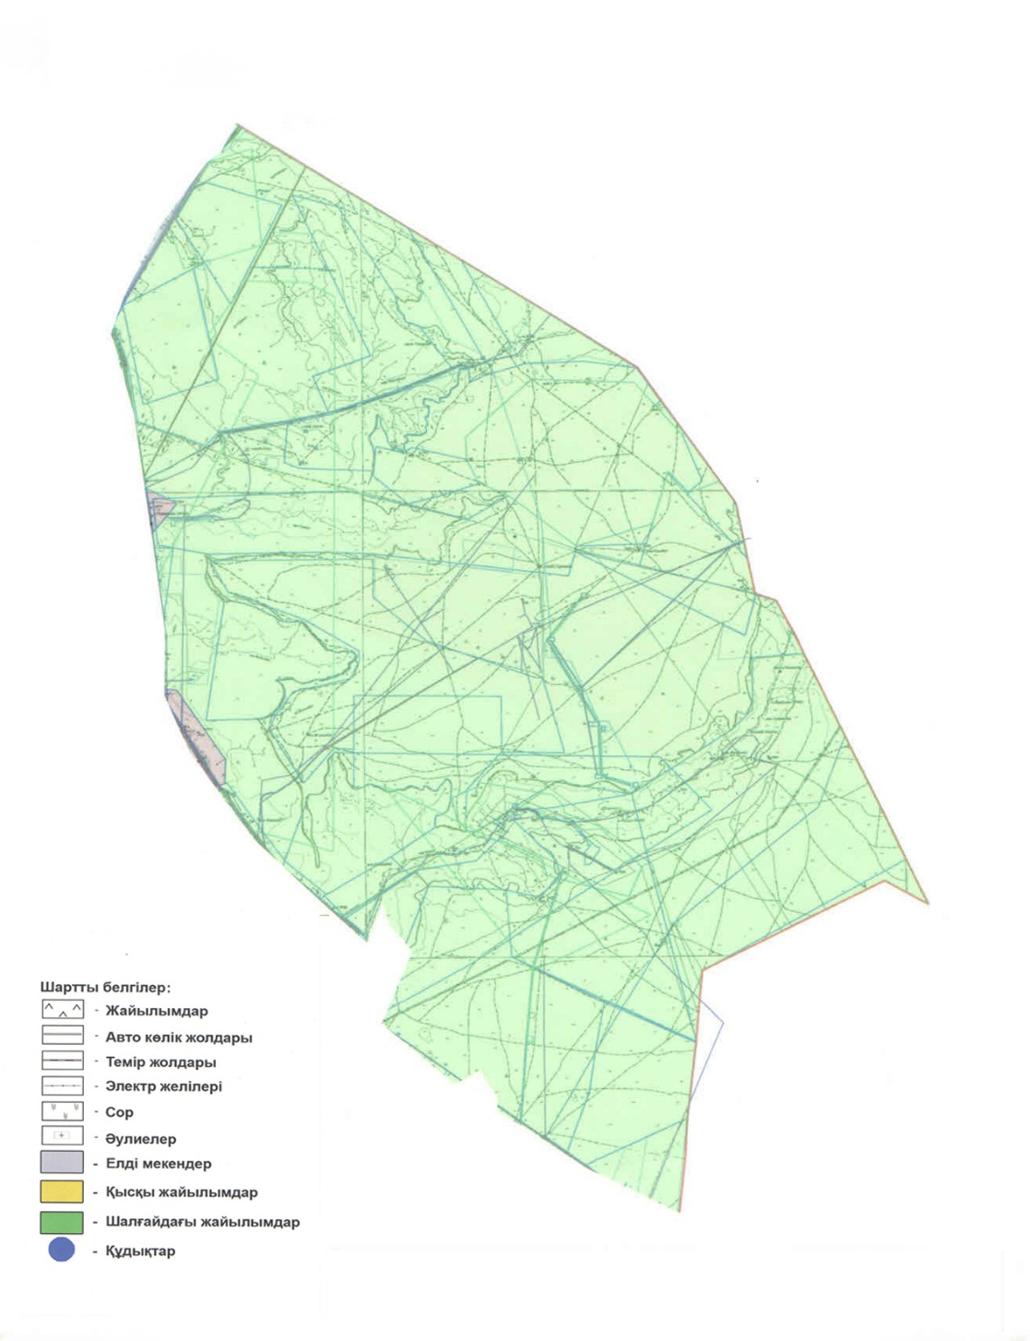

Мұнайлы ауданы бойынша
2018-2019 жылдарға арналған
жайылымдарды басқару және
оларды пайдалану жөніндегі
жоспарына
6 қосымша
Ауыл, ауылдық округ маңында орналасқан жайылымдармен қамтамасыз етілмеген жеке және (немесе) заңды тұлғалардың ауыл шаруашылығы жануарларының мал басын шалғайдағы жайылымдарға орналастыру схемасы.

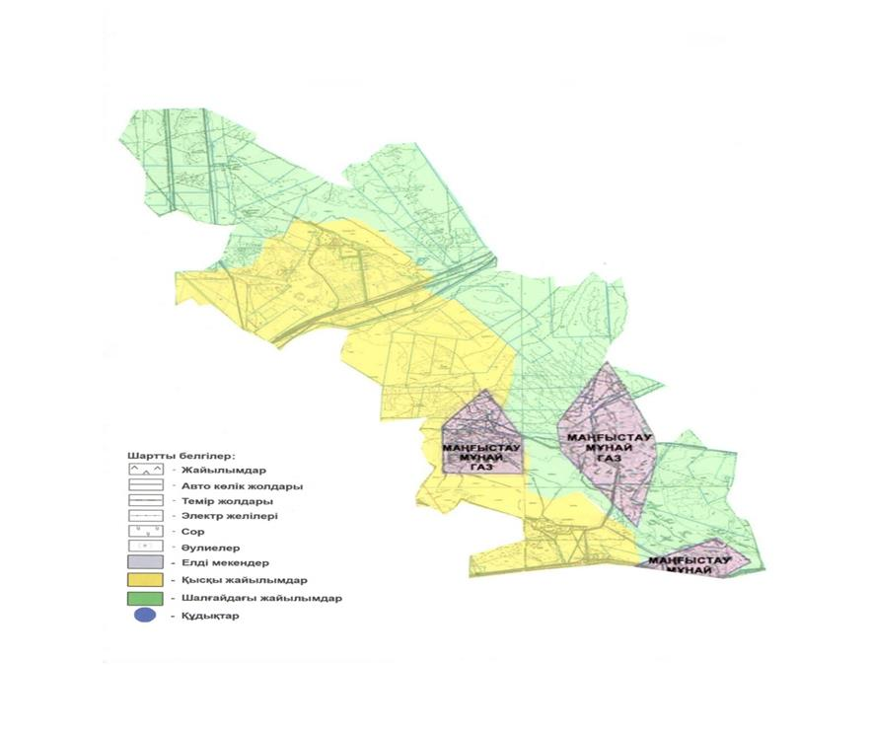

Мұнайлы ауданы бойынша
2018-2019 жылдарға арналған
жайылымдарды басқару және
оларды пайдалану жөніндегі
жоспарына
7 қосымша
Ауыл шаруашылығы жануарларын жаюдың және айдаудың маусымдық маршруттарын белгілейтін жайылымдарды пайдалану жөніндегі күнтізбелік графигі
№ | Ауыл, ауылдық округтің атауы | 2018 жылғы қашалар саны |  |  | 2019 жылғы қашалар саны
 |  | 1 | 2 | 3 | 1 | 2 | 3
1 | Қызылтөбе | жазғы-күзгі мезгіл | жазғы мезгіл | көктемгі-жазғы мезгіл | жазғы-күзгі мезгіл | көктемгі-жазғы мезгіл | жазғы мезгіл
2 | Баянды | көктемгі-жазғы мезгіл | жазғы мезгіл | көктемгі-жазғы мезгіл | көктемгі-жазғы мезгіл | жазғы мезгіл | жазғы-күзгі мезгіл
3 | Дәулет | көктемгі-жазғы мезгіл | жазғы мезгіл | Жазғы мезгіл | көктемгі-жазғы мезгіл | жазғы мезгіл | жазғы-күзгі мезгіл

© 2012. Қазақстан Республикасы Әділет министрлігінің «Қазақстан Республикасының Заңнама және құқықтық ақпарат институты» ШЖҚ РМК

